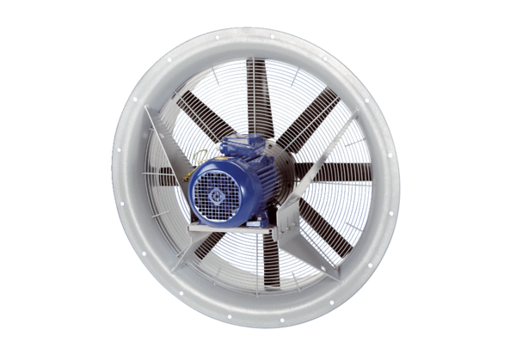Aksijalni ventilator DAS 71/4Jedinica za pakiranje: 1 komAsortiman: C
Broj artikla: 0083.0853Proizvođač: MAICO

